第四单元提升练习
一、在正确的读音下面画“ ”。
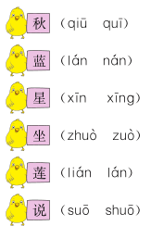

二、读拼音,写笔画。

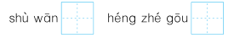

三、加一加,成新字,再组词。
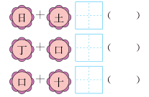

四、一字组多词。(不会写的字用拼音代替)

五、看图辨四季。(不会写的字用拼音代替)
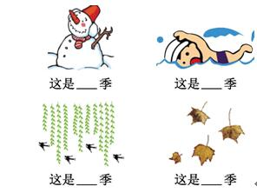
六、把句子补充完整。
1.弯弯的月儿像 ,还像 。
2.红红的太阳像 ,还像 。
七、根据课文内容填空。
1.南飞的大雁,一会排成个 ,一会儿排成个 。
2.江南荷塘景色美,小鱼在莲叶的 、 、 、 面玩耍。
八、读儿歌,回答问题。
秋 姑 娘
秋姑娘来了,
多么美丽动人。
苹果是你的脸蛋,
葡萄是你的眼睛,
红枣是你的嘴巴,
风铃是你的笑声。
你从夏天走过来,
走进我们香甜的梦。
1.秋姑娘多么美丽动人,苹果是她的 ,葡萄是她的 ,红枣是她的 ,风铃是她的 。
2.秋天还有什么水果成熟了?请画一画吧。

3.一年有四季,分别是 、 、 、 。

九、看图写话。(15分)
图上的小朋友在什么地方?他在干什么?认真看图,用几句话写一写图上的内容吧。
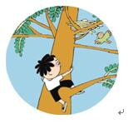

参考答案
一、qiū lán xīnɡ zuò lián shuō
二、乚 
三、里 水里 可 可是 叶 叶子
四、白天 春天 心里 手里 里面
五、冬 夏 春 秋
六、1.香蕉 眉毛 2.气球 火球
七、1.“人”字 “一”字
2.东 西 南 北
八、1.脸蛋 眼睛 嘴巴 笑声
2.提示:画一画秋天成熟的水果即可。
3.春 夏 秋 冬
九、提示:一个小男孩正在爬树,想去掏鸟蛋,这时小鸟正好飞回来。

